Národní památkový ústav, státní příspěvková organizace
IČO: 75032333, DIČ: CZ75032333,
se sídlem: Valdštejnské nám. 162/3, PSČ 118 01 Praha 1 – Malá Strana,
zastoupený: Ing. Františkem Laudátem, vedoucí správy objektu Invalidovna Praha
bankovní spojení: ČNB, č.ú.: 60039011 / 0710

Doručovací adresa:
Národní památkový ústav GŘ, Invalidovna Praha
adresa: Sudkovy sady 24/1, 186 00 Praha 8
tel.: xxx, e-mail: xxx
(dále jen „pronajímatel“)

a

LUMIVOD s.r.o.
zapsaná v obchodním rejstříku vedeném u Krajského soudu v Brně, oddíl C, vložka 105079
se sídlem: 2. května 2384, 760 01 Zlín
IČO: 069 14 799, DIČ: CZ 069 14 799
zastoupená: Martinou Stránskou, na základě plné moci
(dále jen „nájemce“)

jako smluvní strany uzavřely níže uvedeného dne, měsíce a roku tuto
smlouvu o nájmu nemovité věci za účelem natáčení:
projekt „STUDNA“
Článek I.
Úvodní ustanovení
- Pronajímatel je příslušný hospodařit s nemovitostí ve vlastnictví státu, a to budovou na adrese Sudkovy sady 24/1, Praha 8 – Karlín, stojící na pozemku par. č. 695 o výměře
12.720 m2, který se nachází v katastrálním území Karlín, obec Praha, okres hl. m. Praha, zapsáno na listu vlastnictví č. 3748, vedeném Katastrálním úřadem pro hl. m. Prahu, Katastrální pracoviště Praha a pozemkem (zahrada) o výměře 9.841 m2, par. č. 696. Budova má nejvyšší stupeň ochrany a jedná se o národní kulturní památku (dále též jen „nemovitost“ nebo „objekt“)
- Pronájmem nemovitosti bude dosaženo účelnějšího nebo hospodárnějšího využití věci při zachování hlavního účelu, ke kterému pronajímateli slouží. S ohledem na povahu nemovitosti nebyla nemovitost nabízena organizačním složkám a ostatním státním organizacím.
Článek II.
Předmět smlouvy
- Pronajímatel přenechává nájemci v souladu s touto smlouvou a obecně závaznými právními předpisy k dočasnému užívání následující část nemovitosti specifikované v čl. I. této smlouvy s tím, že předmět nájmu je zakreslen v plánu objektu, který tvoří nedílnou součást této smlouvy jako Příloha č. 1. (dále jen „předmět nájmu“) a nájemce předmět nájmu přijímá do užívání a zavazuje se za to pronajímateli zaplatit nájemné.
- Předání předmětu nájmu nájemcem je nutno sepsat zápis, ve kterém se uvede stav předávaného předmětu nájmu a další rozhodné skutečnosti, včetně údajů pro stanovení výše úhrady za služby. V zápise budou také uvedeny bližší podmínky pro výkon činností nájemce a zajištění BOZP a PO a stane se součástí této smlouvy.

Článek III.
Účel nájmu
- Předmět nájmu bude nájemcem užíván výlučně k následujícímu účelu a činnostem:
za účelem pořízení zvukově obrazových záznamů pro výrobu prvotního záznamu audiovizuálního díla.
- Za porušení povinnosti užívat předmět nájmu ke stanovenému účelu je nájemce povinen zaplatit smluvní pokutu ve výši 10.000,- Kč za každý takovýto případ.
- Všechen audiovizuální materiál pořízený dle této smlouvy bude využitý výhradně k účelu produkce audiovizuálního díla. K jinému účelu mohou být tyto materiály využity výhradně na základě předchozího písemného souhlasu NPÚ a na základě samostatné smlouvy uzavřené smluvními stranami, které upraví podmínky jejich využití pro dohodnutý účel. Pro případ porušení tohoto smluvního ujednání si účastníci této smlouvy sjednávají pokutu ve výši 10.000,- Kč za každé jednotlivé porušení.
- Nájemce prohlašuje, že je mu stav předmětu nájmu znám, pro účel této smlouvy je vhodný a v takovémto stavu jej k dočasnému užívání přijímá.

Článek IV.
Nájemné, jeho splatnost a způsob úhrady
- Nájem je stanoven ve výši v místě a v čase pro daný účel obvyklé. Nájemné za den určený na přípravu a likvidaci místa pro natáčení je stanoven na 40.000,- Kč/den a na natáčení
80.000,- Kč/den.
- Nájemné za sjednanou dobu nájmu činí 400.000,- Kč bez DPH (dále jen „nájemné“).
Nájem nemovité věci trvající nepřetržitě více než 48 hodin je plnění osvobozené od DPH podle § 56a zákona č. 235/2004 Sb., o dani z přidané hodnoty, ve znění pozdějších předpisů, to neplatí pro pronájem prostor a míst k parkování vozidel.
- Nájemné je splatné na účet pronajímatele uvedený v záhlaví této smlouvy nejpozději do započetí doby nájmu. Nájemné je splatné na základě daňového dokladu-faktury vystavené pronajímatelem se splatností nejpozději do započetí doby nájmu. Nájemné se považuje za uhrazené dnem připsání částky nájemného na účet pronajímatele. V případě prodlení s platbami nájemného či služeb je nájemce povinen uhradit smluvní pokutu ve výši 0,5 % z dlužné částky včetně DPH za každý započatý den prodlení.
- V případě ukončení nájmu je nájemce povinen hradit nájemné až do okamžiku vyklizení a předání předmětu nájmu pronajímateli.

Článek V.
Služby související s nájemním vztahem, jejich cena a splatnost
- Nájemce bere na vědomí, že v objektu jsou omezené rozvody elektřiny, vody a odpady. Nájemce si v době natáčení zajistí sociální zařízení. Odběr elektřiny a vody bude vyúčtován podle poměrného měřidla v tarifu 10,- Kč/kWh a 150,- Kč za 1 m³ odebrané vody.
- Úhrada za služby je splatná na základě faktury vystavené pronajímatelem, a to do data splatnosti na ní uvedeném.
- Dojde-li v souvislosti s realizací nájemního vztahu dle této smlouvy k výkonu práce zaměstnanců pronajímatele nad jejich stanovenou pracovní dobu anebo nad rámec jejich běžné pracovní činnosti (např. při dozoru, úklidu apod.) a pronajímatel jim jako jejich zaměstnavatel poskytne za tuto práci plat, zavazuje se nájemce takto vynaložené náklady (tzn. mzdové a ostatní s tím související náklady) pronajímateli uhradit, a to na základě vyúčtování předloženého pronajímatelem, které bude obsahovat specifikaci zaměstnance, jeho činnosti pro nájemce a výši nákladů. Splatnost těchto nákladů se sjednává do 10 dnů od doručení vyúčtování. Po dohodě s pronajímatelem může nájemce uzavřít se zaměstnanci pronajímatele samostatné dohody, podle kterých těmto zaměstnancům uhradí jejich odměnu přímo.

Článek VI.
Podnájem
- Nájemce není oprávněn přenechat předmět nájmu ani jeho část do podnájmu další osobě, s výjimkou případu předchozího písemného souhlasu pronajímatele a Ministerstva kultury.
Za porušení povinnosti uvedené v odst. 1 tohoto článku, je nájemce povinen zaplatit smluvní pokutu ve výši 50.000,- Kč za každý takovýto případ.

Článek VII.
Stavební a jiné úpravy
- Nájemce je povinen veškeré stavební úpravy předmětu nájmu předem písemně oznámit pronajímateli a realizovat je pouze na základě jeho písemného souhlasu s jejich provedením a po splnění všech zákonných povinností. Předchozí písemný souhlas pronajímatele je nutný i v případě pevné instalace jakýchkoliv zařízení. Veškeré opravy a stavební úpravy prováděné na přání nájemce, které bude nájemce či pronajímatel v předmětu nájmu provádět, budou realizovány na jeho náklad.
- Předchozí písemný souhlas pronajímatele je zapotřebí pro umístění jakékoliv reklamy či informačního zařízení (informačního štítu, tabulky a podobně) na předmět nájmu. Nejpozději při předání předmětu nájmu zpět pronajímateli odstraní nájemce na svůj náklad umístěnou reklamu či informační zařízení.
- Nájemce se zavazuje neprovádět jakékoliv zásahy do omítek a zdiva (včetně opírání předmětů o zdivo a vzpírání mezi zdmi), nátěry mobiliáře a příslušenství předmětu nájmu bez předchozího písemného souhlasu pronajímatele. Rovněž nebude zasahovat do míst s potencionálním výskytem archeologických nálezů, tj. do terénu, pod podlahy nebo zásypů kleneb.
- Pronajímatel umožní nájemci umístit v předmětu nájmu zařízení, rekvizity a dekorační úpravy potřebná pro realizaci účelu této smlouvy. O rozsahu a potřebě umístění těchto věcí v předmětu nájmu informuje nájemce pronajímatele bez zbytečného odkladu, nejpozději však do začátku doby nájmu.
- Nájemce je povinen po skončení nájmu odevzdat předmět nájmu v takovém stavu, v jakém mu byl předán při zohlednění obvyklého opotřebení při řádném užívání a odstranit veškeré změny a úpravy a jím vnesené věci a provést konečný úklid předmětu nájmu. Dohodnou-li se smluvní strany, že změny a úpravy provedené na předmětu nájmu mohou být ponechány, nemá nájemce nárok na jakékoliv vypořádání z důvodů možného zhodnocení předmětu nájmu.

Článek VIII.
Práva a povinnosti pronajímatele
- Pronajímatel je povinen zajistit řádný a nerušený výkon nájemních práv nájemce po celou dobu nájemního vztahu, aby bylo možno dosáhnout účelu nájmu. Pronajímatel v rámci nerušeného užívání předmětu nájmu zajistí, aby do předmětu nájmu v době dle této smlouvy nevstupovaly žádné další osoby kromě nájemce či jim určených osob podle této smlouvy.
- Pronajímatel a jím pověření zaměstnanci jsou oprávněni vstoupit do předmětu nájmu v případech, kdy to vyžaduje náhle vzniklý havarijní stav či jiná podobná skutečnost. O tomto musí pronajímatel nájemce neprodleně uvědomit ihned po takovémto vstupu do předmětu nájmu, jestliže nebylo možno nájemce informovat předem.
- Pronajímatel má právo vyzvat nájemce a osoby, kterým nájemce umožnil vstup do předmětu nájmu, aby okamžitě zastavili jakoukoliv činnost, která by byla v rozporu s účelem nájmu, podmínkami této smlouvy nebo jakkoli ohrožovala majetek státu, životní prostředí nebo majetek a zdraví osob.
- Pronajímatel nenese odpovědnost za případný úraz, který by v předmětu nájmu utrpěla některá z osob, která do něj vstoupila v době trvání nájmu. Pronajímatel neodpovídá za škody na majetku vneseném nájemcem do nemovitosti, které by nájemci způsobily třetí osoby, za bezpečnost, zdraví a majetek osob, které se zdržují v předmětu nájmu a ani za škody osobám vzniklé při provozování činnosti uvedené v čl. III této smlouvy. Pronajímatel neodpovídá za škody způsobené nájemci v důsledku živelní události.
- Pronajímatel má právo stanovit osoby podílející se na provozním, památkovém dozoru při realizaci účelu této smlouvy. Nájemce je povinen respektovat pokyny těchto osob v otázkách BOZP a PO a v otázkách ochrany nemovitosti jakožto kulturní památky.
- Pronajímatel je oprávněn provádět kontroly předmětu nájmu, zda je předmět nájmu užíván k účelu sjednanému podle této smlouvy a v souladu s dalšími podmínkami dle této smlouvy. Nájemce musí umožnit pronajímateli provádět tyto kontrolní činnosti, účinně s ním spolupracovat při výkonu kontroly a umožnit mu přístup ke všem věcem včetně pořizování jejich obrazové dokumentace.

Článek IX.
Práva a povinnosti nájemce
- Nájemce je po dobu trvání nájmu povinen umožnit pronajímateli výkon jeho práv vyplývajících z této nájemní smlouvy a obecně závazných předpisů.
- Pronajímatel souhlasí, aby nájemce a/nebo jím pověřené osoby, nebude-li dohodnuto jinak, byly za podmínek této smlouvy oprávněny:
- Vstupovat do nemovitosti a předmětu nájmu a využívat předmět nájmu dle své potřeby po dobu nájmu, včetně práva snímat zvuk za účelem využití v audiovizuálním díle, reklamním spotu k tomuto dílu a při jeho propagaci/pořizovat fotografie věcí umístěných v předmětu nájmu;
- Vnášet a umísťovat do předmětu nájmu techniku, rekvizity či jiné předměty nezbytné pro pořizování audiovizuálního díla;
- prezentovat předmět nájmu jako jiné fiktivní místo dle požadavku příběhu natáčeného díla;
- Provádět na své vlastní náklady pronajímatelem předem odsouhlasené změny a úpravy předmětu nájmu (interiéru a exteriéru);
- Nájemce je povinen oznámit bez zbytečného odkladu pronajímateli potřebu oprav v předmětu nájmu, které má pronajímatel provést a umožnit provedení těchto i jiných nezbytných oprav; jinak nájemce odpovídá za škodu, která nesplněním povinnosti pronajímateli vznikla.
- Nájemce bere na vědomí, že předmět nájmu je součástí památkově chráněného objektu a zavazuje se dodržovat všechny relevantní obecně závazné právní předpisy, zejména předpisy na úseku památkové péče, zejména zákon č. 20/1987 Sb., o státní památkové péči, ve znění pozdějších předpisů, bezpečnostní a protipožární předpisy a určit osobu odpovědnou za dodržování těchto předpisů. Nájemce odpovídá za plnění těchto povinností i třetími osobami, které pro nájemce vykonávají činnost v předmětu nájmu či jsou v něm přítomny se souhlasem či vědomím nájemce. Nájemce je povinen počínat si v předmětu nájmu tak, aby nezavdal svým jednáním příčinu ke vzniku požáru nebo jiné živelní události.
- Nájemce v předmětu nájmu zajišťuje bezpečnost a ochranu zdraví svých zaměstnanců při práci s ohledem na rizika možného ohrožení jejich života a zdraví, která se týkají výkonu práce (dále jen „rizika“), jakož i bezpečnost dalších osob v předmětu nájmu se nacházejících s jeho souhlasem, a požární ochranu ve smyslu obecně závazných předpisů a je odpovědný za dodržování ustanovení těchto předpisů a za škody, které vzniknou jeho činností nebo v souvislosti s touto činností.
- Pronajímatel má právo provádět kontrolu zabezpečování bezpečnosti práce a protipožární ochrany nájemcem. Nájemce je povinen být pří kontrolách součinný.
- Nájemce se zavazuje před zahájením nájmu předat pronajímateli seznam osob, které se budou natáčení účastnit. Tyto osoby jsou povinny na požádání prokázat pracovníkům zajišťujícím ostrahu objektu svou totožnost a dále se řídit veškerými bezpečnostními opatřeními podle pokynů vedoucího správy památkového objektu; jiným osobám nesmí nájemce umožnit vstup do předmětu nájmu.
- Nájemce se během užívání předmětu nájmu zavazuje dodržovat organizační a bezpečnostní pokyny odpovědných zaměstnanců pronajímatele.
- Nájemce je povinen předmět nájmu užívat tak, aby nedocházelo k rušení návštěvnického provozu objektu. Provádění prací s vysokým hlukem nebo vibracemi předem projedná s pronajímatelem.
- Nájemce je povinen o předmět nájmu řádně pečovat, udržovat v předmětu nájmu pořádek a průběžně odstraňovat veškerý vyprodukovaný odpad na vlastní náklady.
- Nájemce si bude počínat tak, aby nedošlo ke škodě na majetku pronajímatele, na majetku a zdraví dalších osob. Jakékoliv závady nebo škodní události bude neprodleně hlásit pronajímateli, zajistí dodržování všech obecně závazných bezpečnostních a protipožárních předpisů i předpisů týkajících se bezpečnosti práce a ochrany zdraví při práci. Nájemce se zavazuje dodržovat a zajistit, že v předmětu nájmu nebude používán otevřený oheň a že nebude kouřeno (s výjimkou k tomu vyhrazených míst, které určí pronajímatel) a že bude dodržován zákaz kouření v interiérových částech předmětu nájmu.
- Nájemce zajistí, aby jeho zaměstnanci, smluvní partneři či jiné osoby, kterým umožní vstup do objektu v souvislosti s fotografováním/natáčením a v souladu s touto smlouvou, nevstupovali mimo ty části objektu, které jsou předmětem nájmu a zajistí dodržování podmínek stanovených touto smlouvou i všemi dalšími osobami nacházejícími se v objektu s jeho souhlasem.
- Nájemce neohrozí bezpečnost objektu, zachová mlčenlivost o věcech, které mohou souviset se zabezpečením objektu, a v této souvislosti se bude řídit pokyny oprávněných pracovníků pronajímatele. Totéž platí pro jakoukoliv formu zdokumentování bezpečnostního zařízení.
- Nájemce se tímto zavazuje, že v době mezi 22-06 hodinou bude dodržovat co možná nejnižší míru hlučnosti a zároveň se hlučnější techniku a zařízení zavazuje používat jen v nutném případě, a to na co možná nejkratší dobu.
- Nájemce je povinen zachovat na příjezdové komunikaci, ve vjezdu i na vnitřních plochách objektu dostatek místa, aby mohla projet vozidla nezbytná pro rychlý zásah v případě ohrožení života, zdraví, nebo majetku v areálu objektu, vozidla služební a zásobovací, případně vozidla patřící obyvatelům a návštěvníkům objektu.
- Smluvní strany sjednávají pro případ porušení kterékoliv povinnosti nájemce dle tohoto článku smluvní pokutu ve výši 10.000,- Kč za každé takové porušení. Nájemce bere na vědomí, že v areálu objektu je instalován kamerový systém a dochází tak ke zpracování osobních údajů osob, které vstupují do monitorovaného prostoru. Nájemce bere na vědomí pravidla pronajímatele pro zpracování osobních údajů, které jsou uvedené na webových stránkách pronajímatele www.npu.cz v sekci „Ochrana osobních údajů“.

Článek X.
Doba nájmu, skončení nájmu
- Tato smlouva se uzavírá na dobu určitou, a to od 21. 3. 2024 do 23. 3. 2024 a od 17. 4. 2024 do 20. 4. 2024 s tím, že z toho jsou:
- přípravy (celkem 2 dny) 21. 3. a 17. 4. 2024
- natáčení (celkem 3 dny) 22. 3. a 18. – 19. 4. 2024
- likvidace (celkem 2 dny) 23. 3. a 20. 4. 2024

Rozpočet:
- příprava (celkem 2 dny)
2 x 40.000,- Kč 80.000,- Kč
- natáčení (celkem 1 den)
3 x 80.000,- Kč 240.000,- Kč
- likvidace a úklid (celkem 1 den)
2 x 40.000,- Kč 80.000,- Kč
Celkem 400.000,- Kč

Pronajímatel je oprávněn vypovědět nájem bez výpovědní doby v případech dle občanského zákoníku a dále v případech, kdy nájemce porušuje své povinnosti zvlášť závažným způsobem. Za zvlášť závažné porušení povinností nájemcem se považuje zejména:
  - jestliže nájemce užívá předmět nájmu jiným způsobem nebo k jinému než sjednanému účelu, nebo nedodržuje závazné podmínky stanovené pro užívání předmětu nájmu
  - jestliže nájemce poškozuje předmět nájmu závažným nebo nenapravitelným způsobem nebo způsobí-li jinak závažnou škodu na předmětu nájmu,
  - jestliže nájemce bude v prodlení s placením nájemného a služeb spojených s nájmem po dobu delší 15 dnů.

- Nájemce je povinen předmět nájmu vyklidit a předat nejpozději den následující po ukončení nájemního vztahu s tím, že o vrácení bude vypracován písemný zápis obsahující případný seznam poškození předmětu nájmu. V případě prodlení se splněním povinnosti vyklidit a předat předmět nájmu, uhradí nájemce smluvní pokutu 30.000,- Kč za každý den prodlení se splněním této povinnosti, a to bez ohledu na jeho zavinění. Tato povinnost platí i v případě nevyklizení a nepředání i jen části předmětu nájmu.
- Pokud se po skončení platnosti smlouvy nacházejí v předmětu nájmu jakékoli věci, které do předmětu nájmu vnesl nájemce, a nájemce je neodstraní ani na základě písemné výzvy pronajímatele ve lhůtě jím stanovené, platí, že tyto věci jejich původní vlastník zjevně opustil a pronajímatel s nimi může naložit podle svého uvážení; může si je i přivlastnit, či je zlikvidovat na náklady nájemce.
- Smluvní strany sjednaly, že ust. § 2230 zákona č. 89/2012 Sb., občanský zákoník, ve znění pozdějších předpisů, o automatickém prodloužení nájmu se neuplatní.

Článek XI.
Zvláštní ustanovení

- Nájemce se zavazuje, že bude postupovat podle pronajímatelem předem odsouhlaseného scénáře natáčení. Pořízený materiál bude zejména prostý jakýchkoli pornografických či jinak nevhodných výjevů a scén; nesmí sloužit k žádnému účelu směřujícímu k podněcování nenávisti vůči skupině osob nebo k omezování jejich práv a svobod podněcováním nenávisti k některému národu, k etnické skupině, rase, náboženství, třídě nebo jiné skupině osob nebo k omezování práv a svobod jejich příslušníků. U snímků obsahujících sakrální tematiku se nájemce zdrží jakýchkoliv nevhodných zobrazení způsobilých poškodit duchovní význam sakrálních předmětů či prostor a nevhodným způsobem tak působit na věřící osoby. V tomto smyslu nesmí být nájemcem poskytnuta licence k natočenému materiálu k jeho následnému využití způsobem narušujícím ujednání obsažené v tomto článku. V opačném případě si pronajímatel vyhrazuje právo vypovědět smlouvu bez výpovědní doby a požadovat po nájemci zaplacení smluvní pokuty ve výši 50.000,- Kč za každý takováto případ.
- Nájemce se zavazuje v titulcích při využití natočeného materiálu uvést, že místem natáčení byl objekt Invalidovna, a uvede poděkování Národnímu památkovému ústavu za umožnění natáčení. V případě porušení této povinnosti zaplatí nájemce smluvní pokutu ve výši 50.000,- Kč.
- Nájemce se zavazuje nahradit pronajímateli veškerou škodu, prokazatelně vzniklou vinou, opomenutím či nedbalostí nájemce, jím pověřených osob a dalších osob přítomných v předmětu nájmu v době jeho užívání nájemcem, v době užívání předmětu nájmu či v době přípravy předmětu nájmu před započetím nájmu.

XII.
Závěrečná ustanovení
- Smluvní pokuty dle této smlouvy jsou splatné do 21 dnů od doručení písemné výzvy druhé smluvní straně. Uhrazením smluvní pokuty není dotčen nárok na náhradu škody.
- Tato smlouva je uzavřena v souladu s příslušnými ustanoveními obecně závazných právních předpisů, a to zejména zákona č. 89/2012 Sb., občanský zákoník, ve znění pozdějších předpisů, a zákona č. 219/2000 Sb., o majetku České republiky a jejím vystupování v právních vztazích, ve znění pozdějších předpisů.
- Tato smlouva byla sepsána ve dvou vyhotoveních. Každá ze smluvních stran obdržela po jednom totožném vyhotovení.
- Tato smlouva nabývá platnosti a účinnosti dnem podpisu oběma smluvními stranami. Tato smlouva podléhá povinnosti uveřejnění dle zákona č. 340/2015 Sb., o zvláštních podmínkách účinnosti některých smluv, uveřejňování těchto smluv a o registru smluv (zákon o registru smluv), ve znění pozdějších předpisů a nabude účinnosti dnem uveřejnění v registru smluv a její uveřejnění zajistí pronajímatel. Smluvní strany berou na vědomí, že tato smlouva může být předmětem zveřejnění i dle jiných právních předpisů.
- Smluvní strany se zavazují spolupůsobit jako osoba povinná v souladu se zákonem č. 320/2001 Sb., o finanční kontrole ve veřejné správě a o změně některých zákonů (zákon o finanční kontrole), ve znění pozdějších předpisů.
- Smlouvu je možno měnit či doplňovat výhradně písemnými číslovanými dodatky.
- Smluvní strany prohlašují, že tuto smlouvu uzavřely podle své pravé a svobodné vůle prosté omylů, nikoliv v tísni a že vzájemné plnění dle této smlouvy není v hrubém nepoměru. Smlouva je pro obě smluvní strany určitá a srozumitelná.

Přílohy:
Příloha č. 1 - Plánky objektu s vyznačením předmětu nájmu
Příloha č. 2 - Protokol o předání a převzetí předmětu nájmu
Příloha č. 3 – Plná moc

V , dne  …………………………………………..  (podpis pronajímatele)  /razítko/ | V , dne  …………………………………………..  (podpis nájemce)  /razítko/

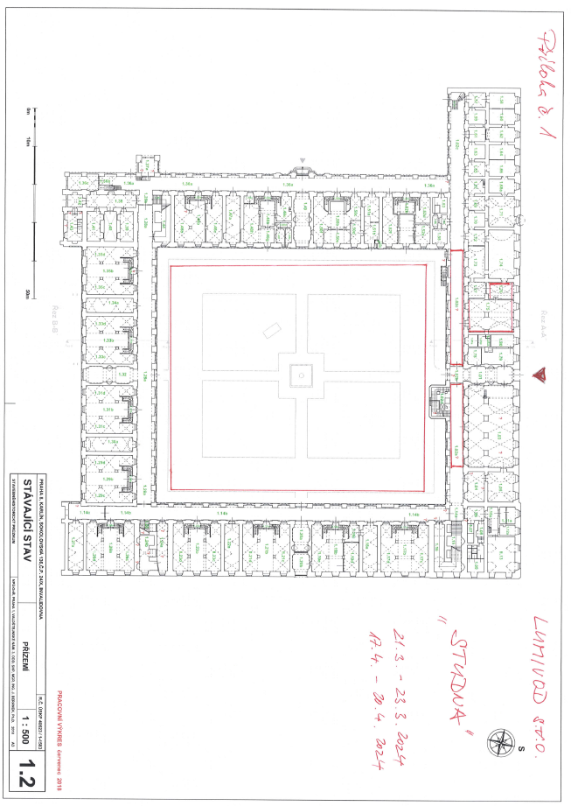

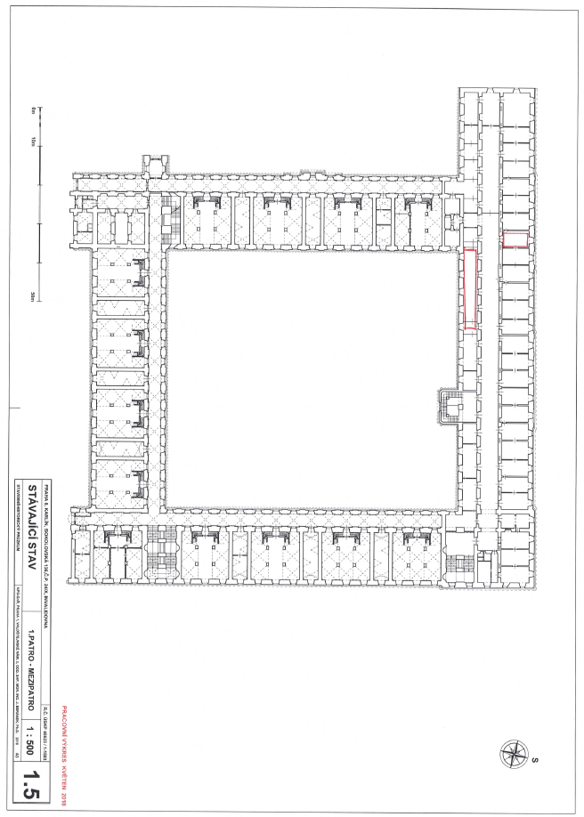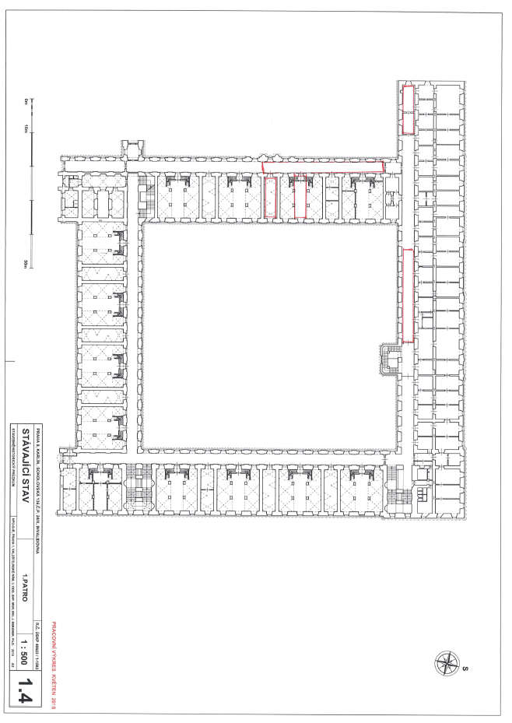

Příloha č. 2

Protokol o předání a převzetí předmětu nájmu

Podmínky provádění vybraných činností vydané v souladu s § 101 zákona č. 262/2006 Sb., zákoník
práce, ve znění pozdějších předpisů (dále jen „ZP")
Při filmařských pracích, musí být dodržovány platné právní předpisy a normy pro oblast bezpečnosti a ochrany zdraví při práci, hygieny (BOZP) a požární ochrany (PO) zejména ZP, zákon č. 309/2006 Sb., kterým se upravují další požadavky bezpečnosti a ochrany zdraví při práci v pracovněprávních vztazích a o zajištění bezpečnosti a ochrany zdraví při činnosti nebo poskytování služeb mimo pracovněprávní vztahy, ve znění pozdějších předpisů a na ně navazující prováděcí právní předpisy, zejména:
NV č. 362/2005 Sb. o bližších minimálních požadavcích na bezpečnost a ochranu zdraví při práci na pracovištích s nebezpečím pádu z výšky a do hloubky, zejména zajistit místo pod místem prováděných prací ve výšce
Zákon č. 133/1985 Sb., o požární ochraně, ve znění pozdějších předpisů
Vyhláška MV č. 246/2001 Sb. o stanovení podmínek požární bezpečnosti a výkonu státního požárního dozoru (vyhláška o požární prevenci), ve znění pozdějších předpisů
Vyhláška č. 87/2000 Sb., kterou se stanoví podmínky požární bezpečnosti při svařování a nahřívání živic v tavných nádobách

Rizika:
Rizika pronajímatele (NPÚ) vyskytující se v objektu Invalidovna - rozbité okenní výplně, dveře bez kování, prašné prostředí, chybí omítky v přízemních místnostech a v celém objektu jsou nerovnosti na pochozích plochách.
Rizika nájemce vyplývající z jeho činnosti v nájemních prostorách.
Převzetí rizik pronajímatelem od nájemce dne:
Jméno a příjmení odpovědné osoby: Podpis:
Předání rizik nájemci pronajímatelem dne:
Jméno a příjmení odpovědné osoby: Podpis:
Jmenování osoby odpovědné za koordinaci opatření k ochraně bezpečnosti a zdraví zaměstnanců a postupy k jejich zajištění.
Firma: Jméno a příjmení:
Podpis jmenované osoby:

Předání objektu:
Nájemci je předána část objektu pro účely filmování.
Vymezení objektu: viz plánek budovy, v kterém jsou zakreslena následující místa a vjezdy
Vchody a vjezdy pro přístup a dopravu materiálu
Určení dopravních a pěších cest

Hlavní podmínky provádění filmování:
Ukládat nebezpečné látky, zejména hořlavé kapaliny (např. barvy a ředidla) nebo tlakové lahve, lze jen na místech se souhlasem odpovědnými zástupci pronajímatele.
Vjezd do objektu je pouze na písemné povolení odpovědných zaměstnanců pronajímatele. Vjezd je omezen šířkou a sníženou výškou vstupních vrat. Povolená rychlost v areálu je 5 km/h. Při jízdě v objektech je třeba věnovat zvýšenou pozornost pohybu osob. Chovat se zde jako v pěší zóně.
Dopravu materiálu a předmětů, zejména dlouhých a jinak rozměrných nebo nebezpečných v prostorách objektu, lze provádět jen takovým způsobem, aby nebyly ohroženy nezúčastněné osoby. Materiál nesmí být ukládán na schodištích a chodbách, pokud to není bezpodmínečně nutné. Takové skladování musí být schváleno odpovědným zástupcem pronajímatele.
Jakékoliv závady, ke kterým dojde během filmování nebo které během filmování byly zjištěny, např. porucha elektrické pevné sítě, poškození oken, dveří, vybavení interiéru budovy apod., oznámí bezodkladně nájemce odpovědnému zástupci pronajímatele.
V Praze, dne
podpis pronajímatele
podpis nájemce

Já podepsaný
LUMIVOD s.r.o.
se sídlem 2. května 2384, 760 01 Zlín
IČ: 06914799, DIČ: CZ 06914799
zastoupen Jindřichem Motýlem, jednatelem
(dále jen „zmocnitel)
zmocňuji
Martinu Stránskou
r.č.: xxx
adresa: xxx
(dále jen „zmocněnec")/
aby společnost Lumivod s.r.o. zastupovala při zajišťování služeb pro projekt „Studna" v termínu od
01.12.2023 do 31.12.2024, s omezením do 500 000,- Kč za každý jednotlivý případ.
V Praze dne 10.11.2023
Zmocnitel - Jindřich Motýl, jednatel
Zmocněnec svým podpisem stvrzuje, že tuto plnou moc přijímá.
Zmocněnec - Martina Stránská

